МОУ Воротынская средняя школа

Сказочные эстафеты.

«Мама, папа, я –
спортивная семья!»

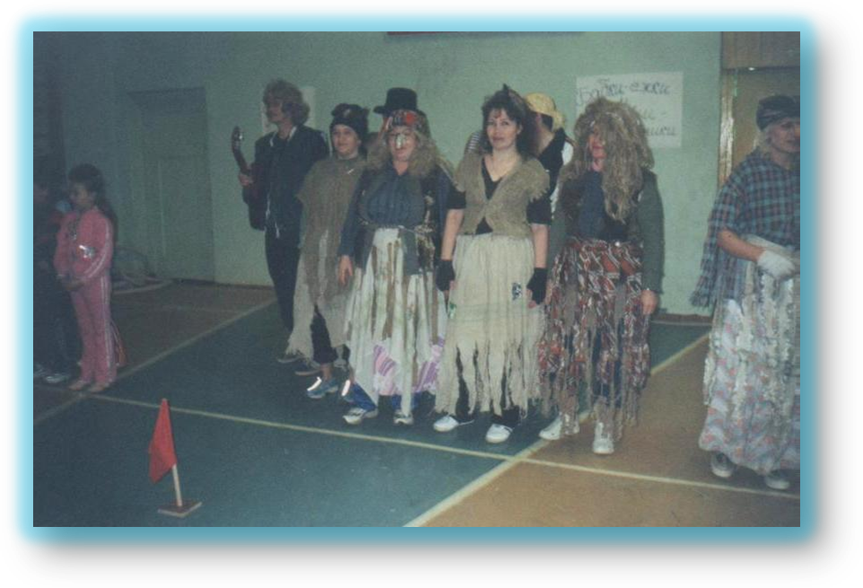

Кл. руководитель: Гарусина В.И.

Цель: Развивать ловкость, быстроту в подвижных играх, развивать чувство взаимопомощи и взаимовыручки. Сплотить родительский и детский коллектив, вовлечь родителей в общественную жизнь детского коллектива.
Задачи.
- Продолжать укреплять здоровье детей и приобщать семью к здоровому образу жизни.
- Развивать творчество, самостоятельность, инициативу в двигательных действиях, осознанное отношение к ним, способствовать к самоконтролю, самооценке при выполнении движений.
- Формировать интерес и любовь семьи к спорту.
- Обеспечить достаточную, соответствующую возрастным особенностям двигательную активность детей в течение всего праздника, используя подвижные, спортивные, народные игры и физические упражнения.
- Развивать психофизические качества: силу, быстроту, выносливость, ловкость, гибкость.

Ход игры:

На спортивной площадке размещены болельщики и участники игры. Участники игры дети и родители, разделены на две команды.

- Здравствуйте, дорогие гости, родители и дети. Мы рады приветствовать вас на нашей сегодняшней игре. Дети нашей школы решили помериться силами со сказочными героями и вызвали их на поединок.
- И так встречаем участников соревнований!
- Приветствуем команду «Прыг- скок» - лучшие спортсмены школы, им нет равных в беге, прыжках и силе.
-Приветствуем команду «Бабки Ёжки» и «Соловьи разбойники».
Эта команда с 50- летним стажем, чемпионы различных состязаний.
- Представители каждой команды должны показать свою силу, ловкость и спортивную подготовку!

-А сейчас участники исполнят гимн соревнований.

Спортплощадка - места лучше нет,
Для весёлых стартов и побед.
Наша школа - весело живёт,
И семейный праздник здесь идёт.

Припев: Веселей стартуйте дети.
Мамы, папы, Лёни, Пети,
Саши, Тони, Лены, Мани - веселее!

Мы сильнее всех на свете,
Если рядом с нами дети,
Если рядом с нами дети-
Наши дети!

Итак, дорогие друзья, прежде чем начать наши состязания, разрешите представить наше жюри.
Мастер спорта по шахматам и шашкам Махров В.Г.
Чемпионка мира по прыжкам через экологические овраги Фролкина Л.М.
Чемпионка области по зоологическим забегам Мельникова Т.М.
Игра со зрителями.
- При фразе «Упала одна капля» вы хлопаете в ладоши один раз;
при фразе «Упало две капли» вы хлопаете два раза;
при фразе «Упало три капли» вы хлопаете три раза,
при фразе «Пошел дождь» вы просто хлопаете в ладоши.
затем сказать:
«Дождь усиливался, усиливался, усиливался, пошел сильный ливень»( все хлопают громко в ладоши).
Далее сказать: «Ударил гром!» (все топают ногами и одновременно громко хлопают в ладоши).
- Вот такими аплодисментами давайте будем встречать, и поддерживать наших участников.

Участники готовы к бою, и первым конкурсом наших соревнований
«Визитная карточка». Участники должны представить свою команду.

Команда «Прыг-скок»

Девиз: Кто скакать и прыгать хочет,
Станет скоро сильным очень!

Песня команды «Прыг-скок»
Прыг-скок, прыгаем друзья!
Прыг-скок, зря стоять нельзя.
Бегут все на стадион;
Кто любит спорт, тот знает, как полезен он!
Прыг-скок, стали мы сильней.
Прыг-скок, стали мы смелей.
Нам всем помогает спорт,
И самый лучший мы установим рекорд!

Припев: Спортом болезни лечим
Летом и среди зимы,
Если заняться нечем,
То спешим к спортзалу мы!

Команда «Бабки Ёжки и Соловьи Разбойники»

Девиз: Мы со спортом дружим,
Спорт нам очень нужен!

Песня команды

Мы друзья из сказки,
В этот добрый час
Здесь вы нас приветили,
Пригласили нас.
Здесь вы нас приветили,
Пригласили нас,
Мы друзья из сказки
В этот добрый час.

Спортом заниматься
Вовсе нам не лень.
С гирей упражняться
Можем каждый день.
С гирей упражняться
Можем каждый день.
Спортом заниматься
Вовсе нам не лень.

Пока жюри оценивает выступление , мы переходим к спортивным состязаниям, где команды должны показать свою ловкость и быстроту.

  - «Кот в сапогах»
Игрок по сигналу надевает сапоги большого размера и пробегает в них дистанцию.
2. Эстафета «Конёк-Горбунок»
Каждый участник по очереди, согнувшись, кладёт себе на спину мяч, придерживает рукой, бежит, перепрыгивая через преграды (мячи набивные), вокруг флажка и так же обратно.
Побеждает команда, которая при прохождении дистанции покажет минимальное время.

3. «Черепаха Тортилла»
Нужно встать на четвереньки, поставить на спину таз, доползти до цели, а обратно бегом.
4. Эстафета «Репка»
Первый участник — дед — бежит до финиша и обратно. Второй — бабка — присоединяется к нему, держась за талию, и теперь они бегут вдвоем. Затем присоединяется третий — внучка.
5. Эстафета «Змей - Горыныч»
В этом конкурсе участвуют 9 человек. Трём участникам связывают ноги и по команде «Змей Горыныч» летит по своей дистанции и передаёт эстафету следующему «Змею»

6. «Робин Гуд»
Напротив каждой команды находится ведро, наполненное скомканными газетными шариками. Эти шарики участники бросают поочерёдно в другое пустое ведро. Жюри учитывает количество попаданий.

7. «Курочка Ряба»
Участник бежит с мячом (яйцом), добегает до ведра, садится на пол берёт ногами мяч и кладёт его в ведро.

8. «Баба – Яга»
Игрок одной ногой становится в ступу (ведро), другая нога на земле. В руке держит метлу. Так участники передвигаются до цели и обратно, держа одной рукой ведро за ручку, а другой метлу.

9. Перетягивание каната.
- А сейчас мы узнаем, скольких пап смогут перетянуть наши маленькие спортсмены. Мы приглашаем одного папу и пятерых детей, шестерых, семерых…

Вот и подошли к концу наши сказочные эстафеты. И сейчас я предоставляю слово жюри.

Построение.
Жюри подводит итог
Награждение.
Всем спасибо за внимание,
За задор и звонкий смех,
За огонь соревнованья,
Обеспечивший успех.

